

Автономная некоммерческая образовательная организация
высшего образования
«Воронежский экономико-правовой институт»
(АНОО ВО «ВЭПИ»)
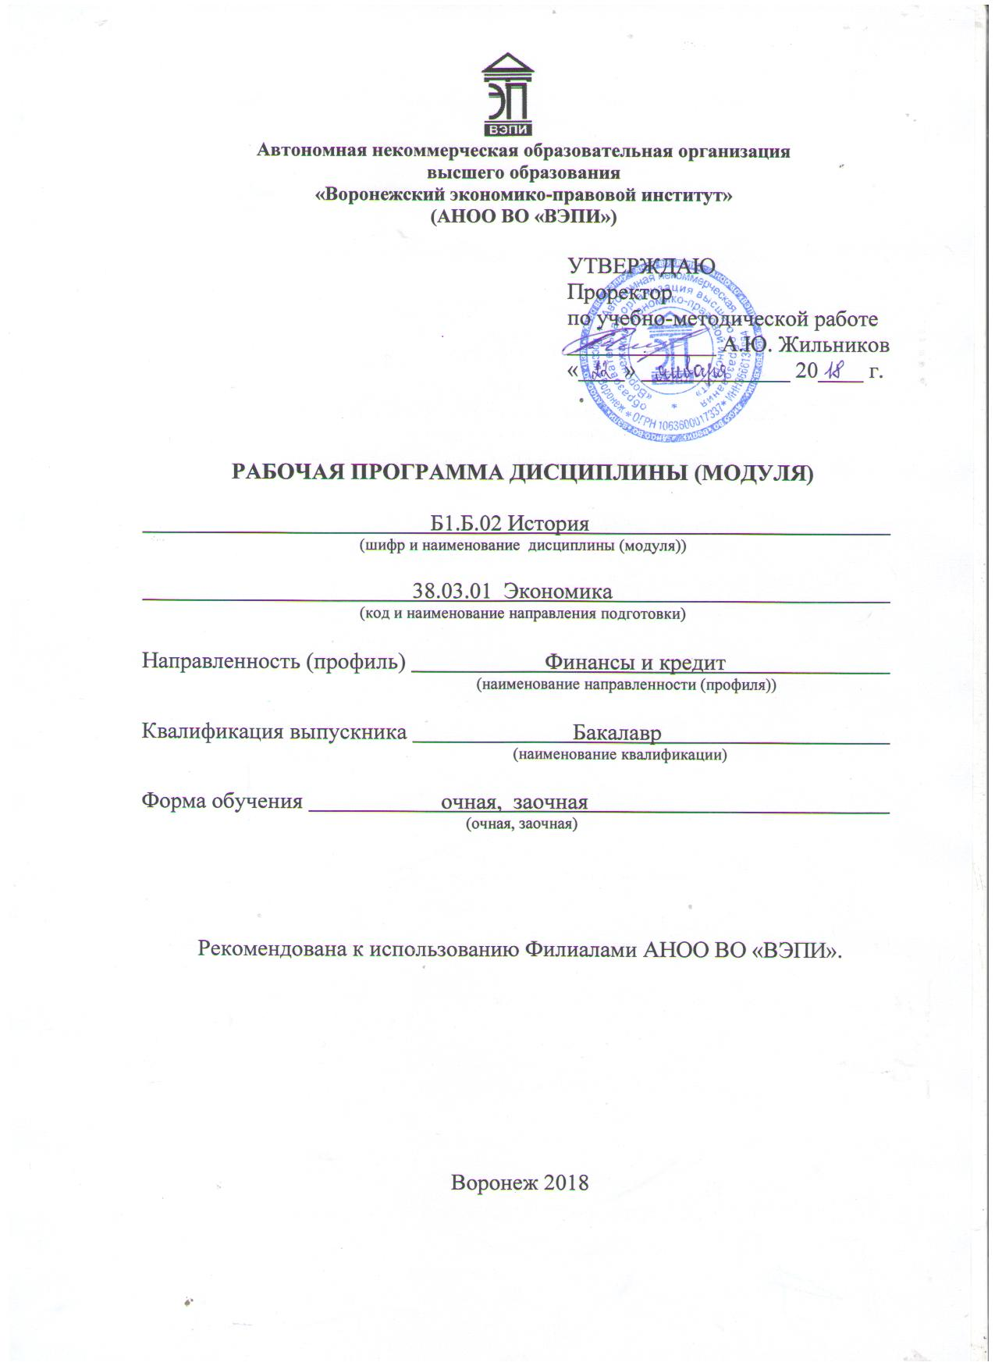
УТВЕРЖДАЮ
Проректор
по учебно-методической работе
_____________ А.Ю. Жильников
«____» _____________ 20____ г.

РАБОЧАЯ ПРОГРАММА ДИСЦИПЛИНЫ (МОДУЛЯ)

Б1.Б.08 Математический анализ
(наименование дисциплины (модуля))

38.03.01 Экономика
(код и наименование направления подготовки)

Направленность (профиль) Финансы и кредит
(наименование направленности (профиля))

Квалификация выпускника Бакалавр
(наименование квалификации)

Форма обучения Очная, заочная
(очная, заочная)

Рекомендована к использованию Филиалами АНОО ВО «ВЭПИ».

Воронеж 2018
Рабочая программа дисциплины (модуля) разработана в соответствии с требованиями ФГОС ВО, утвержденного приказом Минобрнауки России от 12.11.2015 № 1327, учебным планом по направлению подготовки 38.03.01 Экономика, направленность (профиль) «Финансы и кредит».

Рабочая программа рассмотрена и одобрена на заседании кафедры прикладной информатики.
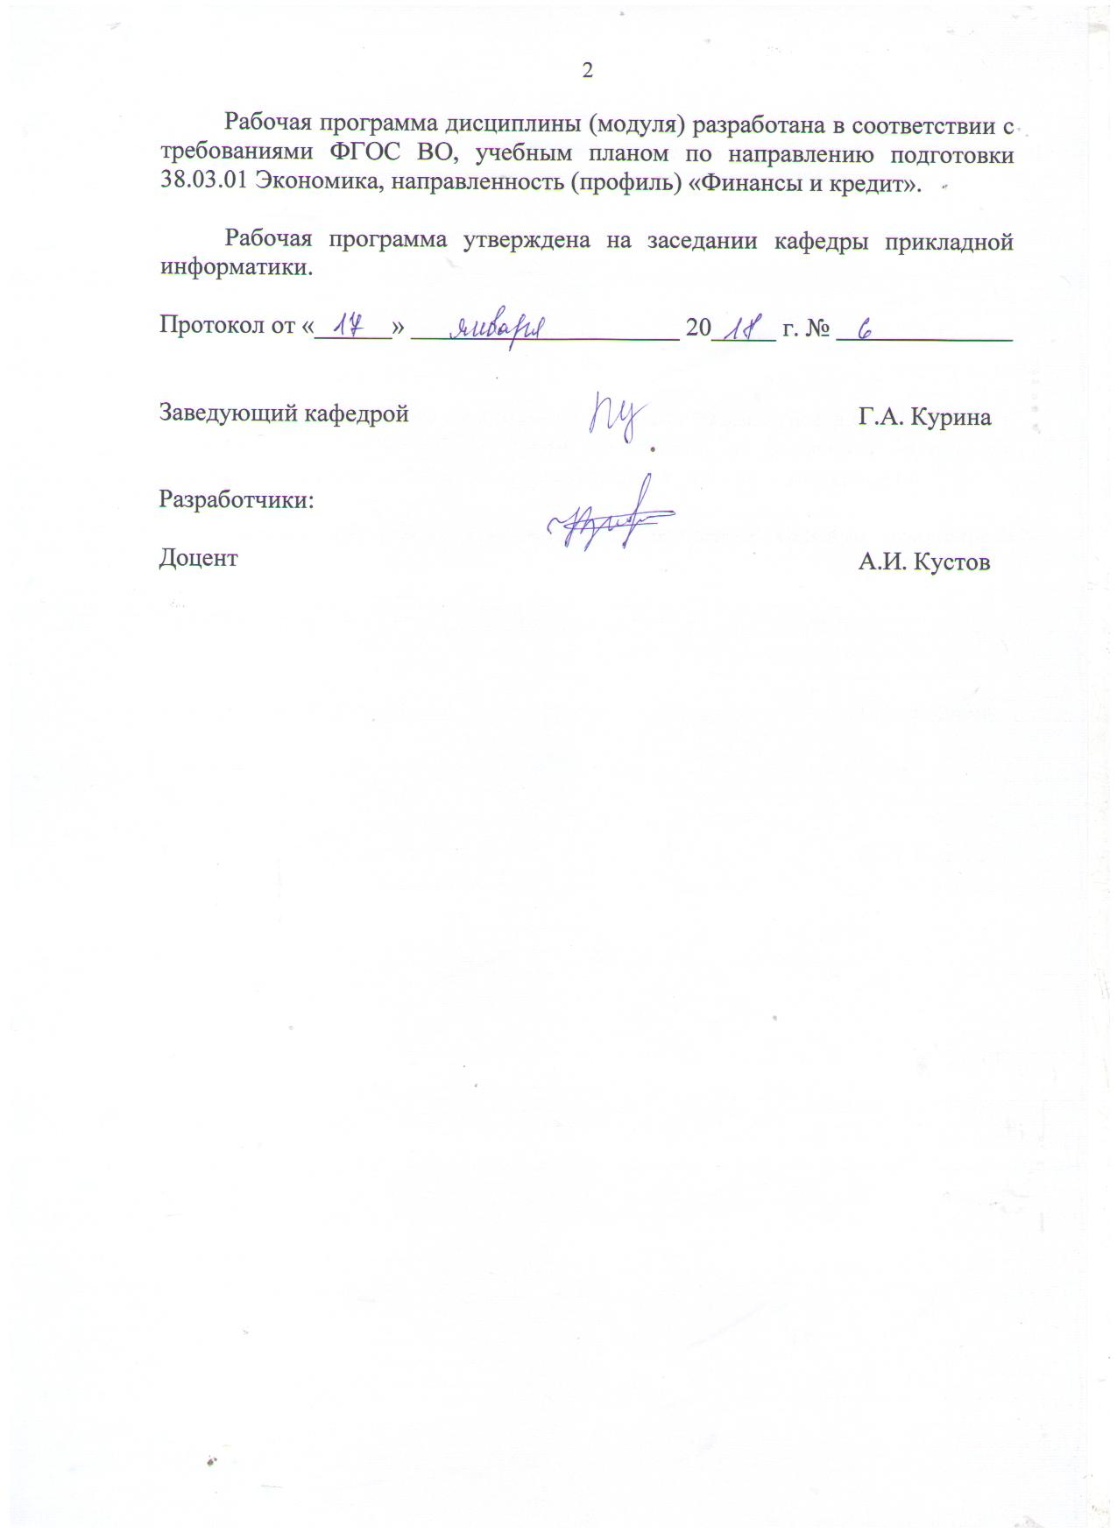
Протокол от «______» _____________________ 20_____ г. №

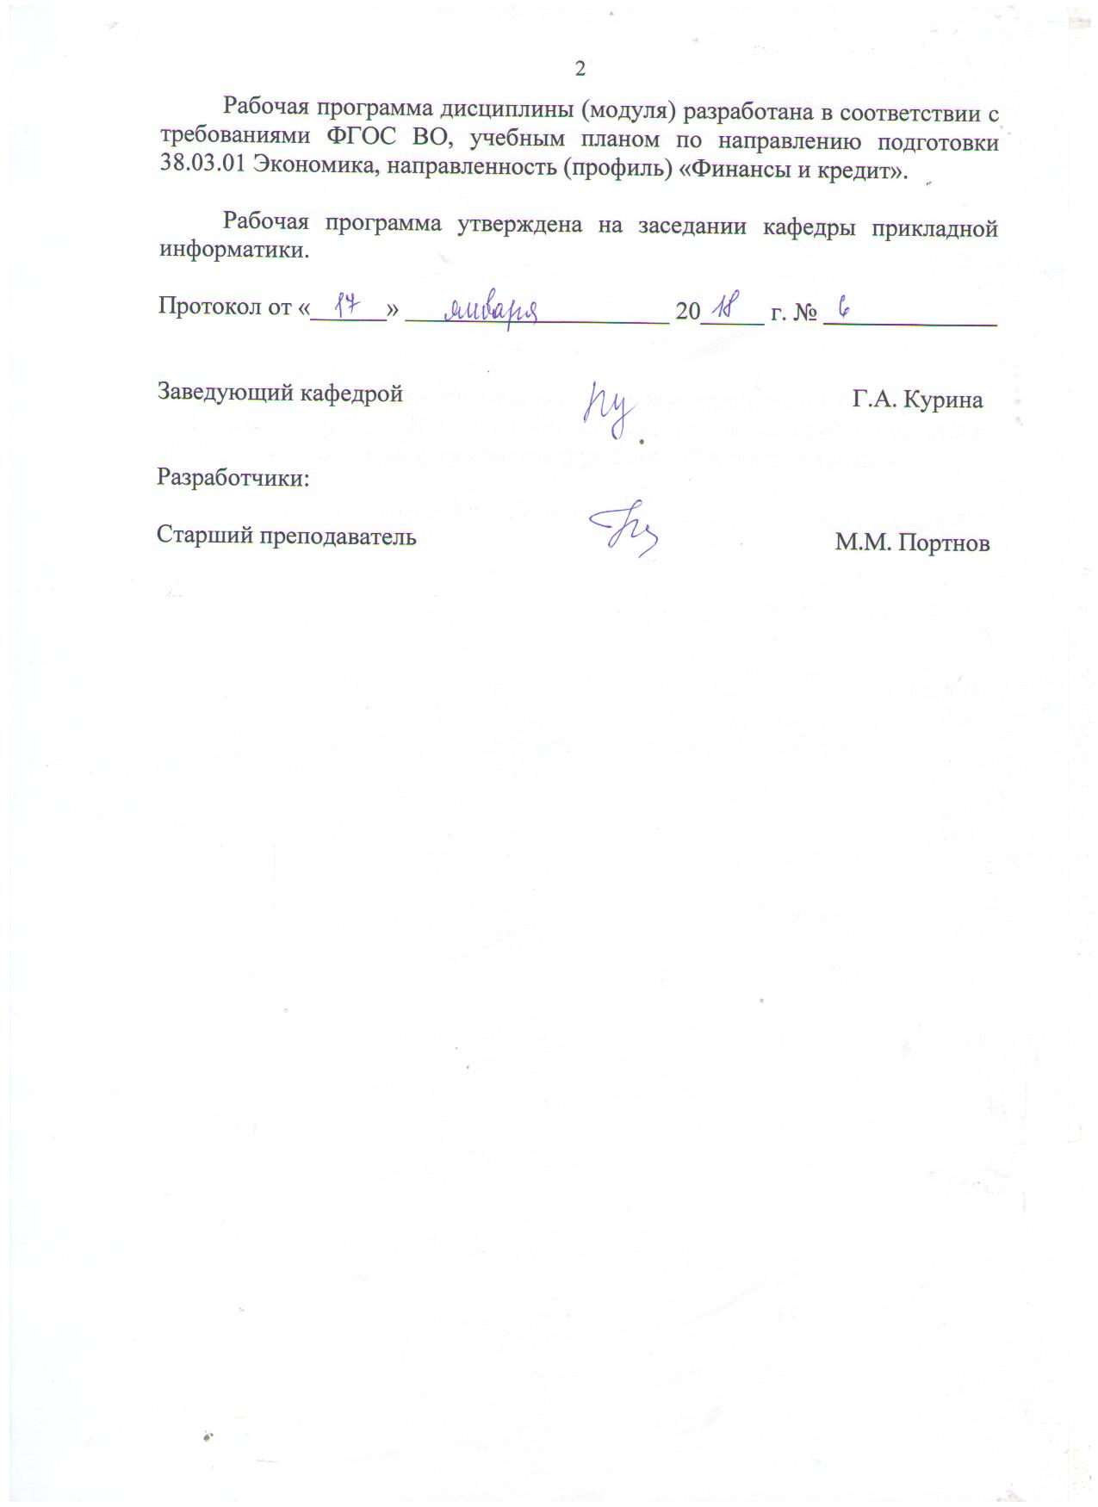
Заведующий кафедрой Г.А. Курина

Разработчики:

Профессор Г.А. Курина

1. Цель дисциплины (модуля)

Целью изучения дисциплины (модуля) является изучение основ теории и практики математического аппарата.

2. Задачи дисциплины (модуля)

2.1. Изучение основных понятий математического анализа, методы построения эконометрических моделей объектов, явлений и процессов;
2.2. Изучение основ построения, расчета и анализа современной системы показателей, характеризующих деятельность хозяйствующих субъектов на микро- и макроуровне;
2.3. Изучение методов математического анализа и моделирования, теоретического и экспериментального исследования для решения экономических задач;
2.4. Организация выполнения порученного этапа работы;
2.5. Освоение современных методов сбора и анализа исходных данных для расчета экономических и социально-экономических показателей;
2.6. Изучение методов математического анализа и моделирования, теоретического и экспериментального исследования для решения экономических задач;
2.7. Овладение навыками использования современных информационных технологий в математическом анализе;
2.8. Освоение основных информационных технологий обработки и передачи информации организации;
2.9. Формирование умений использовать методы передачи информации с помощью технических средств и информационных технологий.

3. Место дисциплины (модуля) в структуре образовательной программы высшего образования

Дисциплина «Математический анализ» относится к базовой части дисциплин по направлению подготовки «Экономика».
Для изучения данной дисциплины необходимы «Алгебра», «Геометрия» в объеме курса школьной математики.
Перечень последующих дисциплин, для которых необходимы знания, умения и навыки, формируемые данной дисциплиной: «Линейная алгебра», «Теория вероятностей и математическая статистика», «Методы оптимальных решений».

4. Перечень планируемых результатов обучения по дисциплине (модулю), соотнесённых с планируемыми результатами освоения образовательной программы высшего образования

Процесс изучения данной дисциплины направлен на формирование у обучающихся следующих компетенций:

№  п/п | Код  компетенции | Наименование компетенции | В результате изучения дисциплины обучающиеся должны:
№  п/п | Код  компетенции | Наименование компетенции | Знать | Уметь | Владеть
1. | ОК-7 | способностью к самоорганизации и самообразованию | различные методы решения задач по математическому анализу; приемы и методы самостоятельной работы | выбирать оптимальный метод решения математи- ческих задач, осуществлять практическую и познавательную деятельность в отсутствии прямого педагогического воздействия, планировать самостоятельную работу | навыками использования инструментов алгебры и начала анализа, основными методами решения математических задач; методами самостоятельной работы
2. | ОПК-2 | способностью осуществлять сбор, анализ и обработку данных, необходимых для решения профессиональных задач | методы сбора и анализа исходных данных для расчета экономических и социально-  экономических показателей. | проводить анализ данных, необходимых для расчета экономических и социально-  экономических показателей. | методами сбора, анализа и обработки данных с помощью приемов математического анализа для решения экономических задач
3. | ОПК-3 | способностью выбрать инструментальные средства для обработки экономических данных в соответствии с поставленной задачей, проанализировать результаты расчетов и обосновать полученные выводы | основы построения, расчета и анализа современной системы показателей, характеризующих деятельность хозяйствующих субъектов на микро- и макроуровне. | применять инструментарий математического анализа для выполнения вычислений; делать и обосновывать выводы на основании проведенных расчетов | навыками применения современного математического инструментария для решения экономических задач
4. | ПК-10 | способностью использовать для решения коммуникативных задач современные технические средства и информационные технологии | основные информационные технологии обработки и передачи информации организации. | использовать методы передачи информации с помощью технических средств и информационных технологий | навыками использования современных информационных технологий в математическом анализе.

5. Структура и содержание дисциплины (модуля)

  - Структура дисциплины (модуля)

    - Объем дисциплины (модуля) и виды учебной работы по очной форме обучения

Вид учебной работы |  | Всего  часов | Семестр
 |  | Всего  часов | № 1 | № 2
 |  | Всего  часов | часов | часов
Контактная работа (всего): |  | 125 | 68 | 57
В том числе:  Лекции (Л) |  | 72 | 34 | 38
Практические занятия (Пр) |  | 53 | 34 | 19
Лабораторная работа (Лаб)
Самостоятельная работа обучающихся (СР) |  | 100 | 4 | 96
Контроль | форму контроля |  | (Зачет с оценкой) | (Э)
Контроль | кол-во часов | 27 |  | 27
Общая трудоемкость | часов | 252 | 72 | 180
Общая трудоемкость | зач. ед. | 7 | 2 | 5

    - Объем дисциплины (модуля) и виды учебной работы по заочной форме обучения

Вид учебной работы |  | Всего  часов | Курс
 |  | Всего  часов | № 1 | № 1 | № 1
 |  | Всего  часов | часов | часов | часов
Контактная работа (всего): |  | 26 | 4 | 10 | 12
В том числе:  Лекции (Л) |  | 16 | 4 | 4 | 8
Практические занятия (Пр) |  | 10 | - | 6 | 4
Лабораторная работа (Лаб)
Самостоятельная работа обучающихся (СР) |  | 213 | - | 54 | 159
Контроль | форму контроля |  |  | (Зачет с оценкой) | (Э)
Контроль | кол-во часов | 13 |  | 4 | 9
Общая трудоемкость | часов | 252 | 4 | 68 | 180
Общая трудоемкость | зач. ед. | 7 |  | 2 | 5

  - Содержание дисциплины (модуля)

    - Содержание дисциплины (модуля) по очной форме обучения

Наименование раздела, темы | Код компетенций (части компетенций) | Количество часов, выделяемых на контактную работу |  |  | Кол-во часов СР | Виды СР | Контроль
Наименование раздела, темы | Код компетенций (части компетенций) | в том числе по видам учебных занятий |  |  | Кол-во часов СР | Виды СР | Контроль
Наименование раздела, темы | Код компетенций (части компетенций) | Л | Пр | Лаб | Кол-во часов СР | Виды СР | Контроль
1 | 2 | 3 | 4 | 5 | 6 | 7 | 8
Тема 1  Функция. | ОК-7, ОПК-2,  ОПК-3 | 3 | 2 |  | 3 | Анализ проведенного исследования. Выполнение практического задания. | Опрос, практические задания
Тема 2  Теория пределов. | ОК-7, ОПК-2,  ОПК-3 | 3 | 2 |  | 3 | Анализ используемого материала.  Разработка плана доклада. Выполнение практического задания. | Доклад, практические задания
Тема 3  Непрерывные функции. | ОК-7, ОПК-2,  ОПК-3 | 3 | 2 |  | 3 | Сбор, обработка и систематизация информации. Выполнение практического задания. | Сообщение, практические задания
Тема 4  Производная. | ОК-7, ОПК-2,  ОПК-3 | 3 | 2 |  | 3 | Анализ используемого материала.  Разработка плана доклада. Выполнение практического задания. | Доклад, практические задания
Тема 5  Производные основных элементарных функций. | ОК-7, ОПК-2,  ОПК-3 | 3 | 2 |  | 3 | Анализ проведенного исследования. Выполнение практического задания. | Опрос, практические задания
Тема 6  Дифференциал. Производные и дифференциалы высших порядков. | ОК-7, ОПК-2,  ОПК-3,  ПК-10 | 3 | 2 |  | 3 | Анализ проведенного исследования. Выполнение практического задания. | Опрос, практические задания
Тема 7  Основные теоремы о дифференцируемых функциях. | ОК-7, ОПК-2,  ОПК-3,  ПК-10 | 3 | 2 |  | 3 | Анализ проведенного исследования. Выполнение практического задания. | Опрос, практические задания
Тема 8  Монотонность, экстремумы функций. | ОК-7, ОПК-2,  ОПК-3,  ПК-10 | 3 | 2 |  | 3 | Анализ проведенного исследования. Выполнение практического задания. | Опрос, практические задания
Тема 9  Выпуклость, вогнутость, точки перегиба. | ОК-7, ОПК-2,  ОПК-3,  ПК-10 | 3 | 2 |  | 3 | Анализ проведенного исследования. Выполнение практического задания. | Опрос, практические задания
Тема 10  Формула Тейлора. | ОК-7, ОПК-2,  ОПК-3,  ПК-10 | 3 | 2 | - | 3 | Анализ проведенного исследования. Выполнение практического задания. | Опрос, практические задания
Тема 11  Понятие функции многих переменных. | ОК-7, ОПК-2,  ОПК-3,  ПК-10 | 3 | 2 | - | 3 | Анализ проведенного исследования. Выполнение практического задания. | Опрос, практические задания
Тема 12  Дифференциальное исчисление функции многих переменных. | ОК-7, ОПК-2,  ОПК-3,  ПК-10 | 3 | 2 | - | 3 | Анализ проведенного исследования. Выполнение практического задания. | Опрос, практические задания
Тема 13  Экстремумы. | ОК-7, ОПК-2,  ОПК-3,  ПК-10 | 3 | 2 | - | 3 | Сбор, обработка и систематизация информации. Выполнение практического задания. | Сообщение, практические задания
Тема 14  Условный экстремум. | ОК-7, ОПК-2,  ОПК-3,  ПК-10 | 3 | 2 | - | 3 | Анализ проведенного исследования. Выполнение практического задания. | Опрос, практические задания
Тема 15  Первообразная. Неопределенный интеграл и его свойства. | ОК-7, ОПК-2,  ОПК-3,  ПК-10 | 3 | 2 | - | 3 | Анализ проведенного исследования. Выполнение практического задания. | Опрос, практические задания
Тема 16  Основные методы интегрирования. | ОК-7, ОПК-2,  ОПК-3,  ПК-10 | 3 | 2 | - | 4 | Анализ проведенного исследования. Выполнение практического задания. | Опрос, практические задания
Тема 17  Интегрирование рациональных функций. | ОК-7, ОПК-2,  ОПК-3,  ПК-10 | 3 | 2 | - | 4 | Анализ проведенного исследования. Выполнение практического задания. | Опрос, практические задания
Тема 18  Интегрирование тригонометрических и иррациональных функций. | ОК-7, ОПК-2,  ОПК-3,  ПК-10 | 1 | 2 | - | 4 | Анализ проведенного исследования. Выполнение практического задания. | Опрос, практические задания
Тема 19  Понятие определенного интеграла и его свойства. | ОК-7, ОПК-2,  ОПК-3,  ПК-10 | 1 | 2 | - | 3 | Анализ проведенного исследования. Выполнение практического задания. | Опрос, практические задания
Тема 20  Формула Ньютона-Лейбница. | ОК-7, ОПК-2,  ОПК-3,  ПК-10 | 1 | 2 | - | 3 | Анализ проведенного исследования. Выполнение практического задания. | Опрос, практические задания
Тема 21  Приложения определенного интеграла. | ОК-7, ОПК-2,  ОПК-3,  ПК-10 | 1 | 2 | - | 3 | Анализ проведенного исследования. Выполнение практического задания. | Опрос, практические задания
Тема 22  Несобственные интегралы. | ОК-7, ОПК-2,  ОПК-3,  ПК-10 | 1 | 2 | - | 3 | Анализ используемого материала.  Разработка плана доклада. Выполнение практического задания. | Доклад, практические задания
Тема 23  Дифференциальные уравнения. Основные понятия. | ОК-7, ОПК-2,  ОПК-3,  ПК-10 | 2 | 2 | - | 3 | Анализ проведенного исследования. Выполнение практического задания. | Опрос, практические задания
Тема 24  Однородные и линейные дифференциальные уравнения первого порядка. | ОК-7, ОПК-2,  ОПК-3,  ПК-10 | 2 | 1 | - | 4 | Анализ проведенного исследования. Выполнение практического задания. | Опрос, практические задания
Тема 25  Дифференциальные уравнения второго порядка. | ОК-7, ОПК-2,  ОПК-3,  ПК-10 | 2 | 1 | - | 4 | Анализ проведенного исследования. Выполнение практического задания. | Опрос, практические задания
Тема 26  Линейные дифференциальные уравнения второго порядка. | ОК-7, ОПК-2,  ОПК-3,  ПК-10 | 2 | 1 | - | 4 | Анализ проведенного исследования. Выполнение практического задания. | Опрос, практические задания
Тема 27  Линейные дифференциальные уравнения второго порядка с постоянными коэффициентами. | ОК-7, ОПК-2,  ОПК-3,  ПК-10 | 2 | 1 | - | 4 | Анализ проведенного исследования. Выполнение практического задания. | Опрос, практические задания
Тема 28  Числовые ряды. | ОК-7, ОПК-2,  ОПК-3,  ПК-10 | 2 | 1 | - | 4 | Подбор и изучение основных источников по теме, тестированию. Выполнение практического задания. | Опрос, тест, практические задания
Тема 29  Признаки сходимости рядов с положительными членами. | ОК-7, ОПК-2,  ОПК-3,  ПК-10 | 2 | 1 | - | 4 | Анализ проведенного исследования. Выполнение практического задания. | Опрос, практические задания
Тема 30  Арифметические операции над комплексными числами. | ОК-7, ОПК-2,  ОПК-3,  ПК-10 | 2 | 1 | - | 4 | Анализ проведенного исследования. Выполнение практического задания. | Опрос, практические задания
ВСЕГО ЧАСОВ: |  | 72 | 53 | - | 100

Тема 1. Функция – 8 ч.
Лекции – 3 ч. Содержание: Определение функции, последовательность, способы задания функции, свойства функций, обратная и сложная функция.

Практические занятия– 2 ч.
Вопросы:
- Дать определения функции, последовательности.
- Рассказать о способах задания функции, свойствах функций.
- Дать понятие экстремума.

Тема 2. Теория пределов - 8 ч.
Лекции – 3 ч. Содержание: Предел последовательности, бесконечно-малые функции, предел функции, свойства пределов. Свойства бесконечно-малых функций. Теорема о пределе промежуточной функции. Предел функции в точке.

Практические занятия - 2 ч.
Вопросы:
- Дать определения предела последовательности.
- Рассказать о свойствах бесконечно-малых функций.
- Доказать теорему о пределе промежуточной функции.

Темы докладов и научных сообщений:
- Монотонная функция.
- Экстремум.

Тема 3. Непрерывные функции - 3 ч.
Лекции – 3 ч. Содержание: Определение непрерывности, замечательные пределы, свойства функций, непрерывных на отрезке. Первый замечательный предел.

Практические занятия - 2 ч.
Вопросы:
- Дать определение непрерывности.
- Перечислить свойства функций, непрерывных на отрезке.
- Рассказать о первом и втором замечательных пределах.

Темы докладов и научных сообщений:
1. Определение непрерывности.
2. Свойства функций, непрерывных на отрезке.

Тема 4. Производная функции - 8 ч.
Лекции – 3 ч. Содержание: Задачи, приводящие к понятию производной, геометрический и физический смысл производной, основные правила дифференцирования. Определение производной. Производная сложной функции. Непрерывность дифференцируемых функций.

Практические занятия - 2 ч.
Вопросы:
- Рассказать основные правила дифференцирования.
- Производная сложной функции.

Темы докладов и научных сообщений:
- Непрерывность дифференцируемых функций.
- Логарифмическое дифференцирование.

Тема 5. Производные основных элементарных функций - 8 ч.
Лекции – 3 ч. Содержание: Производные степенной, показательной, логарифмической, тригонометрических и обратных тригонометрических функций. Производная степенной функции. Производная логарифмической функции.

Практические занятия - 2 ч.
Вопросы:
- Рассказать о производной степенной функции.
- Рассказать о производной логарифмической функции.
- Привести примеры логарифмического дифференцирования.

Тема 6. Дифференциал. Производные и дифференциалы высших порядков - 8 ч.
Лекции – 3 ч. Содержание: Определение дифференциала, его геометрический смысл, производные и дифференциалы высших порядков, применение дифференциала в приближенных вычислениях. Дифференциал степенной функции. Вид дифференциала второго порядка. Производная третьего порядка.

Практические занятия - 2 ч.
Вопросы:
- Дать определение дифференциала.
- Рассказать о производных и дифференциалах высших порядков.
- Рассказать о дифференциале степенной функции.

Тема 7. Основные теоремы о дифференцируемых функциях - 8 ч.
Лекции – 3 ч. Содержание: Теоремы Ролля, Лагранжа, Коши. Правило Лопиталя. Теорема Ролля. Теорема Лагранжа. Теорема Коши.

Практические занятия - 2 ч.
Вопросы:
- Доказать теорему Ролля.
- Рассказать о Правиле Лопиталя.
- Доказать теоремы Лагранжа, Коши.

Тема 8. Монотонность и экстремумы функций - 8 ч.
Лекции – 3 ч. Содержание: Условия монотонности функции, необходимое условие экстремума, достаточные условия экстремума по первой и второй производным. Условия возрастания функции. Теорема Ферма. Достаточные условия экстремума при помощи первой производной.

Практические занятия - 2 ч.
Вопросы:
- Перечислить условия монотонности функции, необходимое условие экстремума, достаточные условия экстремума по первой и второй производным.
- Рассказать об условиях возрастания функции.
- Доказать теорему Ферма.

Тема 9. Выпуклость, вогнутость, точки перегиба - 8 ч.
Лекции – 3 ч. Содержание: Условия выпуклости функции, условия вогнутости функции, точки перегиба, схема построения графика функции. Условия вогнутости функции. Точки перегиба. Схема построения графика функции.

Практические занятия - 2 ч.
Вопросы:
- Перечислить условия выпуклости функции.
- Перечислить условия вогнутости функции.
- Описать схему построения графика функции.

Тема 10. Формула Тейлора - 8 ч.
Лекции – 3 ч. Содержание: Многочлен Тейлора, формула Тейлора, остаточный член в форме Лагранжа, разложение по формуле Тейлора основных элементарных функций. Разложение по формуле Тейлора функции sinx. Остаточный член формулы Тейлора.

Практические занятия - 2 ч.
Вопросы:
- Рассказать о многочлене Тейлора.
- Разложение по формуле Тейлора функции sinx.
- Рассказать об остаточном члене формулы Тейлора.

Тема 11. Понятие функции многих переменных - 8 ч.
Лекции – 3 ч. Содержание: Функции двух переменных, область определения функции двух переменных, способы задания, график, линии уровня, функции многих переменных. График функции двух переменных.

Практические занятия - 2 ч.
Вопросы:
- Область определения функции двух переменных.
- Линии уровня.
- График функции двух переменных.

Тема 12. Дифференциальное исчисление функции многих переменных - 8 ч.
Лекции – 3 ч. Содержание: Частные производные, определение частной производной, полный дифференциал, производная по направлению, частные производные высшего порядка.

Практические занятия - 2 ч.
Вопросы:
- Определение частной производной.
- Производная по направлению.
- Градиент.

Тема 13. Экстремумы - 8 ч.
Лекции – 3 ч. Содержание: Понятие экстремума, необходимое и достаточные условия экстремума.

Практические занятия - 2 ч.
Вопросы:
- Определение максимума функции многих переменных.
- Необходимое условие экстремума.
- Достаточные условия экстремума для функции двух переменных.

Темы докладов и научных сообщений:
- Алгоритм решения задачи на условный экстремум.
- Градиент.

Тема 14. Условный экстремум - 8 ч.
Лекции – 3 ч. Содержание: Постановка задачи об условном экстремуме, задача на условный экстремум множители Лагранжа, переход к задаче на безусловный экстремум.

Практические занятия - 2 ч.
Вопросы:
- Задача на условный экстремум.
- Множители Лагранжа.
- Алгоритм решения задачи на условный экстремум.

Тема 15. Первообразная. Неопределенный интеграл и его свойства - 8 ч.
Лекции – 3 ч. Содержание: Первообразная, свойства первообразной. Определение неопределенного интеграла, его свойства, табличные интегралы. Неопределенный интеграл от показательной функции.

Практические занятия - 2 ч.
Вопросы:
- Свойства первообразной.
- Определение неопределенного интеграла.
- Неопределенный интеграл от показательной функции.

Тема 16. Основные методы интегрирования - 9 ч.
Лекции – 3 ч. Содержание: Замена переменной, интегрирование по частям. Классы функций, для которых применяется формула интегрирования по частям.

Практические занятия - 2 ч.
Вопросы:
- Замена переменной.
- Интегрирование по частям.
- Классы функций, для которых применяется формула интегрирования по частям.

Тема 17. Интегрирование рациональных функций - 9 ч.
Лекции – 3 ч. Содержание: Интегралы с квадратным трехчленом в знаменателе, разложение многочлена с действительными коэффициентами на линейные и квадратичные множители, разложение рациональных дробей на простейшие, алгоритм интегрирования простейших дробей. Неправильные дроби. Простейшие дроби.

Практические занятия - 2 ч.
Вопросы:
- Разложение многочлена с действительными коэффициентами на линейные и квадратичные множители.
- Неправильные дроби.
- Простейшие дроби.

Тема 18. Интегрирование тригонометрических и иррациональных функций - 7 ч.
Лекции – 1 ч. Содержание: Универсальная тригонометрическая подстановка, частные случаи тригонометрических подстановок, интегрирование некоторых классов иррациональных функций. Выражение sinx и cosx через тангенс половинного аргумента. Интеграл от степени sinx.
Подстановки при интегрировании некоторых иррациональных функций.

Практические занятия - 2 ч.
Вопросы:
- Выражение sinx и cosx через тангенс половинного аргумента.
- Интеграл от степени sinx.
- Подстановки при интегрировании некоторых иррациональных функций.

Тема 19. Понятие определенного интеграла и его свойства - 6 ч.
Лекции – 1 ч. Содержание: Задача, приводящая к понятию определенного интеграла, интегральная сумма, определенный интеграл и его свойства. Задача о вычислении площади криволинейной трапеции. Интегральная сумма. Вычисление определенного интеграла.

Практические занятия - 2 ч.
Вопросы:
- Интегральная сумма.
- Определенный интеграл.

Тема 20. Формула Ньютона-Лейбница - 6 ч.
Лекции – 1 ч. Содержание: Интеграл с переменным верхним пределом, формула Ньютона-Лейбница, замена переменной и интегрирование по частям в определенном интеграле.

Практические занятия - 2 ч.
Вопросы:
- Формула Ньютона-Лейбница.
- Замена переменной.
- Интегрирование по частям.

Тема 21. Приложения определенного интеграла - 6 ч.
Лекции – 1 ч. Содержание: Вычисление площадей, объемов тел вращения, длин дуг с помощью определенного интеграла.

Практические занятия - 2 ч.
Вопросы:
- Площадь фигуры.
- Объем тела вращения.
- Длина дуги.

Тема 22. Несобственные интегралы - 6 ч.
Лекции – 1 ч. Содержание: Интегралы с бесконечными пределами и от неограниченных функций, несобственный интеграл от степенной функции. Сходимость интеграла с бесконечными пределами. Сходимость интеграла от степенной функции.

Практические занятия - 2 ч.
Вопросы:
- Сходимость интеграла с бесконечными пределами.
- Интеграл от неограниченной функции.

Темы докладов и научных сообщений:
- Метод решения линейных дифференциальных уравнений первого порядка.
- Необходимое условие сходимости ряда.

Тема 23. Основные понятия О.Д.У. - 7 ч.
Лекции – 2 ч. Содержание: Дифференциальное уравнение, порядок, дифференциальные уравнения первого порядка, общее решение, частное решение, задача Коши, дифференциальные уравнения с разделяющимися переменными, пример решения таких уравнений.

Практические занятия - 2 ч.
Вопросы:
- Порядок дифференциального уравнения.
- Общее решение дифференциального уравнения первого порядка.
- Решение дифференциального уравнения с разделяющимися переменными.

Тема 24. Однородные и линейные дифференциальные уравнения первого порядка - 7 ч.
Лекции – 2 ч. Содержание: Определение однородных дифференциальных уравнений первого порядка. Решение однородных дифференциальных уравнений первого порядка, решение линейных дифференциальных уравнений первого порядка, примеры.

Практические занятия - 1 ч.
Вопросы:
- Определение однородных дифференциальных уравнений первого порядка.
- Определение линейных дифференциальных уравнений первого порядка.
- Метод решения линейных дифференциальных уравнений первого порядка.

Тема 25. Дифференциальные уравнения второго порядка - 7 ч.
Лекции – 2 ч. Содержание: Определение дифференциальных уравнений второго порядка Общее и частное решения дифференциальных уравнений второго порядка, задача Коши, дифференциальные уравнения второго порядка, допускающие понижение порядка, примеры.

Практические занятия - 1 ч.
Вопросы:
- Определение дифференциальных уравнений второго порядка.
- Общее и частное решения.
- Дифференциальные уравнения второго порядка, допускающие понижение порядка.

Тема 26. Линейные дифференциальные уравнения второго порядка – 7 ч.
Лекции – 2 ч. Содержание: Определение линейных дифференциальных уравнений второго порядка с правой частью и без правой части, определитель Вронского, свойства решений, структура общего решения.

Практические занятия - 1 ч.
Вопросы:
- Определение линейных дифференциальных уравнений второго порядка.
- Определитель Вронского.
- Структура общего решения.

Тема 27. Линейные дифференциальные уравнения второго порядка с постоянными коэффициентами - 7 ч.
Лекции – 2 ч. Содержание: Определение линейных дифференциальных уравнений второго порядка с постоянными коэффициентами с правой частью и без правой части, характеристическое уравнение, вид решения линейных дифференциальных уравнений второго порядка с постоянными коэффициентами без правой части в зависимости от корней характеристического уравнения, частное решение линейных дифференциальных уравнений второго порядка с постоянными коэффициентами со специальной правой частью.

Практические занятия - 1 ч.
Вопросы:
- Определение линейных дифференциальных уравнений второго порядка с постоянными коэффициентами.
- Характеристическое уравнение.
- Структура общего решения линейных дифференциальных уравнений второго порядка с постоянными коэффициентами без правой части в зависимости от корней характеристического уравнения.

Тема 28. Числовые ряды - 7 ч.
Лекции – 2 ч. Содержание: Числовой ряд, общий член ряда, сумма ряда, сходящиеся и расходящиеся ряды, геометрическая прогрессия, Условие сходимости геометрической прогрессии, необходимое условие сходимости ряда, свойства рядов.

Практические занятия - 1 ч.
Вопросы:
- Сумма ряда.
- Условие сходимости ряда геометрической прогрессии.

Тема 29. Признаки сходимости рядов с положительными членами - 7 ч.
Лекции – 2 ч. Содержание: Признаки сравнения, Даламбера, Коши, интегральный.

Практические занятия - 1 ч.
Вопросы:
- Признак сравнения.
- Признак Даламбера.
- Интегральный признак.

Тема 30. Арифметические операции над комплексными числами. - 7 ч.
Лекции – 2 ч. Содержание: Определение комплексного числа. Арифметические операции на множестве комплексных чисел. Формула деления двух комплексных чисел. Модуль комплексного числа.

Практические занятия - 1 ч.
Вопросы:
  - Дать определение комплексного числа.
  - Арифметические операции на множестве комплексных чисел.
  - Привести формулу деления двух комплексных чисел.

    - Содержание дисциплины (модуля) по заочной форме обучения

Наименование раздела, темы | Код компетенций (части компетенций) | Количество часов, выделяемых на контактную работу |  |  | Кол-во часов СР | Виды СР | Контроль
Наименование раздела, темы | Код компетенций (части компетенций) | в том числе по видам учебных занятий |  |  | Кол-во часов СР | Виды СР | Контроль
Наименование раздела, темы | Код компетенций (части компетенций) | Л | Пр | Лаб | Кол-во часов СР | Виды СР | Контроль
1 | 2 | 3 | 4 | 5 | 6 | 7 | 8
Тема 1  Функция. | ОК-7, ОПК-2,  ОПК-3 | 2 | 1 |  | 7 | Анализ проведенного исследования. Выполнение практического задания. | Опрос, практические задания
Тема 2  Теория пределов. | ОК-7, ОПК-2,  ОПК-3 | 2 | 1 |  | 7 | Анализ используемого материала.  Разработка плана доклада. Выполнение практического задания. | Доклад, практические задания
Тема 3  Непрерывные функции. | ОК-7, ОПК-2,  ОПК-3 | 2 | 1 |  | 7 | Сбор, обработка и систематизация информации. Выполнение практического задания. | Сообщение, практические задания
Тема 4  Производная. | ОК-7, ОПК-2,  ОПК-3 | 2 | 1 |  | 7 | Анализ используемого материала.  Разработка плана доклада. Выполнение практического задания. | Доклад, практические задания
Тема 5  Производные основных элементарных функций. | ОК-7, ОПК-2,  ОПК-3 | 1 | 1 |  | 7 | Анализ проведенного исследования. Выполнение практического задания. | Опрос, практические задания
Тема 6  Дифференциал. Производные и дифференциалы высших порядков. | ОК-7, ОПК-2,  ОПК-3,  ПК-10 | 1 | 1 |  | 7 | Анализ проведенного исследования. Выполнение практического задания. | Опрос, практические задания
Тема 7  Основные теоремы о дифференцируемых функциях. | ОК-7, ОПК-2,  ОПК-3,  ПК-10 | 1 | 1 |  | 7 | Анализ проведенного исследования. Выполнение практического задания. | Опрос, практические задания
Тема 8  Монотонность, экстремумы функций. | ОК-7, ОПК-2,  ОПК-3,  ПК-10 | 1 | 1 |  | 7 | Анализ проведенного исследования. Выполнение практического задания. | Опрос, практические задания
Тема 9  Выпуклость, вогнутость, точки перегиба. | ОК-7, ОПК-2,  ОПК-3,  ПК-10 | 1 | 1 |  | 7 | Анализ проведенного исследования. Выполнение практического задания. | Опрос, практические задания
Тема 10  Формула Тейлора. | ОК-7, ОПК-2,  ОПК-3,  ПК-10 | 1 | 1 | - | 7 | Анализ проведенного исследования. Выполнение практического задания. | Опрос, практические задания
Тема 11  Понятие функции многих переменных. | ОК-7, ОПК-2,  ОПК-3,  ПК-10 | 1 |  | - | 7 | Анализ проведенного исследования. Выполнение практического задания. | Опрос, практические задания
Тема 12  Дифференциальное исчисление функции многих переменных. | ОК-7, ОПК-2,  ОПК-3,  ПК-10 | 1 | - | - | 7 | Анализ проведенного исследования. Выполнение практического задания. | Опрос, практические задания
Тема 13  Экстремумы. | ОК-7, ОПК-2,  ОПК-3,  ПК-10 | - | - | - | 7 | Сбор, обработка и систематизация информации. Выполнение практического задания. | Сообщение, практические задания
Тема 14  Условный экстремум. | ОК-7, ОПК-2,  ОПК-3,  ПК-10 | - | - | - | 7 | Анализ проведенного исследования. Выполнение практического задания. | Опрос, практические задания
Тема 15  Первообразная. Неопределенный интеграл и его свойства. | ОК-7, ОПК-2,  ОПК-3,  ПК-10 | - | - | - | 7 | Анализ проведенного исследования. Выполнение практического задания. | Опрос, практические задания
Тема 16  Основные методы интегрирования. | ОК-7, ОПК-2,  ОПК-3,  ПК-10 | - | - | - | 7 | Анализ проведенного исследования. Выполнение практического задания. | Опрос, практические задания
Тема 17  Интегрирование рациональных функций. | ОК-7, ОПК-2,  ОПК-3,  ПК-10 | - | - | - | 7 | Анализ проведенного исследования. Выполнение практического задания. | Опрос, практические задания
Тема 18  Интегрирование тригонометрических и иррациональных функций. | ОК-7, ОПК-2,  ОПК-3,  ПК-10 | - | - | - | 7 | Анализ проведенного исследования. Выполнение практического задания. | Опрос, практические задания
Тема 19  Понятие определенного интеграла и его свойства. | ОК-7, ОПК-2,  ОПК-3,  ПК-10 | - | - | - | 7 | Анализ проведенного исследования. Выполнение практического задания. | Опрос, практические задания
Тема 20  Формула Ньютона-Лейбница. | ОК-7, ОПК-2,  ОПК-3,  ПК-10 | - | - | - | 7 | Анализ проведенного исследования. Выполнение практического задания. | Опрос, практические задания
Тема 21  Приложения определенного интеграла. | ОК-7, ОПК-2,  ОПК-3,  ПК-10 | - | - | - | 7 | Анализ проведенного исследования. Выполнение практического задания. | Опрос, практические задания
Тема 22  Несобственные интегралы. | ОК-7, ОПК-2,  ОПК-3,  ПК-10 | - | - | - | 7 | Анализ используемого материала.  Разработка плана доклада. Выполнение практического задания. | Доклад, практические задания
Тема 23  Дифференциальные уравнения. Основные понятия. | ОК-7, ОПК-2,  ОПК-3,  ПК-10 | - | - | - | 7 | Анализ проведенного исследования. Выполнение практического задания. | Опрос, практические задания
Тема 24  Однородные и линейные дифференциальные уравнения первого порядка. | ОК-7, ОПК-2,  ОПК-3,  ПК-10 | - | - | - | 7 | Анализ проведенного исследования. Выполнение практического задания. | Опрос, практические задания
Тема 25  Дифференциальные уравнения второго порядка. | ОК-7, ОПК-2,  ОПК-3,  ПК-10 | - | - | - | 7 | Анализ проведенного исследования. Выполнение практического задания. | Опрос, практические задания
Тема 26  Линейные дифференциальные уравнения второго порядка. | ОК-7, ОПК-2,  ОПК-3,  ПК-10 | - | - | - | 7 | Анализ проведенного исследования. Выполнение практического задания. | Опрос, практические задания
Тема 27  Линейные дифференциальные уравнения второго порядка с постоянными коэффициентами. | ОК-7, ОПК-2,  ОПК-3,  ПК-10 | - | - | - | 7 | Анализ проведенного исследования. Выполнение практического задания. | Опрос, практические задания
Тема 28  Числовые ряды. | ОК-7, ОПК-2,  ОПК-3,  ПК-10 | - | - | - | 8 | Подбор и изучение основных источников по теме, тестированию. Выполнение практического задания. | Опрос, тест, практические задания
Тема 29  Признаки сходимости рядов с положительными членами. | ОК-7, ОПК-2,  ОПК-3,  ПК-10 | - | - | - | 8 | Анализ проведенного исследования. Выполнение практического задания. | Опрос, практические задания
Тема 30  Арифметические операции над комплексными числами. | ОК-7, ОПК-2,  ОПК-3,  ПК-10 | - | - | - | 8 | Анализ проведенного исследования. Выполнение практического задания. | Опрос, практические задания
ВСЕГО ЧАСОВ: |  | 16 | 10 | - | 213

Тема 1. Функция – 10 ч.
Лекции – 2 ч. Содержание: Определение функции, последовательность, способы задания функции, свойства функций, обратная и сложная функция. Монотонная функция. Экстремум.

Практические занятия - 1 ч.
Вопросы:
- Определение функции.
- Монотонная функция.
- Экстремум.

Тема 2. Теория пределов - 10 ч.
Лекции – 2 ч. Содержание: Предел последовательности, бесконечно-малые функции, предел функции, свойства. Свойства бесконечно-малых функций.

Практические занятия - 1 ч.
Вопросы:
- Свойства бесконечно-малых функций.
- Теорема о пределе промежуточной функции.
- Предел функции в точке.

Темы докладов и научных сообщений:
- Теорема о пределе промежуточной функции.
- Предел функции в точке.

Тема 3. Непрерывные функции - 10 ч.
Лекции – 2 ч. Содержание: Определение непрерывности, замечательные пределы, свойства функций, непрерывных на отрезке. Первый замечательный предел.

Практические занятия - 1 ч.
Вопросы:
- Первый замечательный предел.
- Второй замечательный предел.
- Свойства функций, непрерывных на отрезке.

Темы докладов и научных сообщений:
- Второй замечательный предел.
- Свойства функций, непрерывных на отрезке.

Тема 4. Производная функции - 10 ч.
Лекции – 2 ч. Содержание: Задачи, приводящие к понятию производной, геометрический и физический смысл производной, основные правила дифференцирования. Определение производной. Производная сложной функции. Непрерывность дифференцируемых функций.

Практические занятия - 1 ч.
Вопросы:
- Определение производной.
- Производная сложной функции.
- Непрерывность дифференцируемых функций.

Темы докладов и научных сообщений:
- Непрерывность дифференцируемых функций.
- Логарифмическое дифференцирование.

Тема 5. Производные основных элементарных функций - 9 ч.
Лекции – 1 ч. Содержание: Производные степенной, показательной, логарифмической, тригонометрических и обратных тригонометрических функций. Производная степенной функции. Производная логарифмической функции. Логарифмическое дифференцирование.

Практические занятия - 1 ч.
Вопросы:
- Производная степенной функции.
- Производная логарифмической функции.
- Логарифмическое дифференцирование.

Тема 6. Дифференциал. Производные и дифференциалы высших порядков. - 9 ч.
Лекции – 1 ч. Содержание: Определение дифференциала, его геометрический смысл, производные и дифференциалы высших порядков, применение дифференциала в приближенных вычислениях. Дифференциал степенной функции. Вид дифференциала второго порядка. Производная третьего порядка.

Практические занятия - 1 ч.
Вопросы:
- Дифференциал степенной функции.
- Вид дифференциала второго порядка.
- Производная третьего порядка.

Тема 7. Основные теоремы о дифференцируемых функциях - 9 ч.
Лекции – 1 ч. Содержание: Теоремы Ролля, Лагранжа, Коши. Правило Лопиталя. Теорема Ролля. Теорема Лагранжа. Теорема Коши.

Практические занятия - 1 ч.
Вопросы:
- Теорема Ролля.
- Теорема Лагранжа.
- Теорема Коши.

Тема 8. Монотонность и экстремумы функций - 9 ч.
Лекции – 1 ч. Содержание: Условия монотонности функции, необходимое условие экстремума, достаточные условия экстремума по первой и второй производным. Условия возрастания функции. Теорема Ферма. Достаточные условия экстремума при помощи первой производной.

Практические занятия - 1 ч.
Вопросы:
1.Условия возрастания функции.
2.Теорема Ферма.
3.Достаточные условия экстремума при помощи первой производной.

Тема 9. Выпуклость, вогнутость, точки перегиба - 9 ч.
Лекции – 1 ч. Содержание: Условия выпуклости функции, условия вогнутости функции, точки перегиба, схема построения графика функции. Условия вогнутости функции. Точки перегиба. Схема построения графика функции.

Практические занятия - 1 ч.
Вопросы:
- Условия вогнутости функции.
- Точки перегиба.
- Схема построения графика функции.

Тема 10. Формула Тейлора - 9 ч.
Лекции – 1 ч. Содержание: Многочлен Тейлора, формула Тейлора, остаточный член в форме Лагранжа, разложение по формуле Тейлора основных элементарных функций. Разложение по формуле Тейлора функции sinx. Остаточный член формулы Тейлора.

Практические занятия - 1 ч.
Вопросы:
- Формула Тейлора.
- Разложение по формуле Тейлора функции sinx.
- Остаточный член формулы Тейлора.

Тема 11. Понятие функции многих переменных - 8 ч.
Лекции – 1 ч. Содержание: Функции двух переменных, область определения функции двух переменных, способы задания, график, линии уровня, функции многих переменных. График функции двух переменных.

Тема 12. Дифференциальное исчисление функции многих переменных - 8 ч.
Лекции – 1 ч. Содержание: Частные производные, определение частной производной, полный дифференциал, производная по направлению, частные производные высшего порядка. Градиент.

Тема 13. Экстремумы – 7 ч.

Тема 14. Условный экстремум – 7 ч.

Тема 15. Первообразная. Неопределенный интеграл и его свойства – 7 ч.
Тема 16. Основные методы интегрирования – 7 ч.

Тема 17. Интегрирование рациональных функций – 7 ч.

Тема 18. Интегрирование тригонометрических и иррациональных функций – 7 ч.

Тема 19. Понятие определенного интеграла и его свойства – 7 ч.

Тема 20. Формула Ньютона-Лейбница – 7 ч.

Тема 21. Приложения определенного интеграла - 7 ч.

Тема 22. Несобственные интегралы - 6 ч.

Тема 23. Основные понятия О.Д.У. - 7 ч.

Тема 24. Однородные и линейные дифференциальные уравнения первого порядка - 7 ч.

Тема 25. Дифференциальные уравнения второго порядка - 7 ч.

Тема 26. Линейные дифференциальные уравнения второго порядка – 7 ч.
Тема 27. Линейные дифференциальные уравнения второго порядка с постоянными коэффициентами - 7 ч.

Тема 28. Числовые ряды - 7 ч.

Тема 29. Признаки сходимости рядов с положительными членами - 7 ч.

Тема 30. Арифметические операции над комплексными числами. - 7 ч.

6. Методические материалы для изучения дисциплины (модуля)

Методические материалы для изучения дисциплины (модуля) представлены в виде учебно-методического комплекса дисциплины (модуля).

- Перечень основной и дополнительной учебной литературы, необходимой для освоения дисциплины (модулю)

  - Основная литература

№ п/п | Период обучения (о./з.) | Библиографическое описание (автор(ы), название, место изд., год изд., стр.) | Используется при изучении разделов (тем) | Режим доступа
1. | 1,2/1 | Баврин, И. И. Математический анализ : учебник и практикум для академического бакалавриата / И. И. Баврин. — 2-е изд., испр. и доп. — М. : Издательство Юрайт, 2017. — 327 с. — (Серия : Бакалавр. Академический курс). — ISBN 978-5-534-04617-5 | 1-30 | https://biblio-online.ru/book/E01E61C4-6105-4D87-839D-A0C9044A552F/matematicheskiy-analiz
2. | 1,2/1 | Краснова, С. А. Математический анализ для экономистов в 2 ч. Часть 1 : учебник и практикум для прикладного бакалавриата / С. А. Краснова, В. А. Уткин. — М. : Издательство Юрайт, 2018. — 298 с. — (Серия : Бакалавр. Прикладной курс). — ISBN 978-5-9916-6383-0 | 1-30 | https://biblio-online.ru/book/290C6034-5735-4840-AC0C-F20C20C48387/matematicheskiy-analiz-dlya-ekonomistov-v-2-ch-chast-1

  - Дополнительная литература

№ п/п | Период обучения (о./з.) | Библиографическое описание (автор(ы), название, место изд., год изд., стр.) | Используется при изучении разделов (тем) | Режим доступа
1. | 1,2/1 | Краснова, С. А. Математический анализ для экономистов в 2 ч. Часть 2 : учебник и практикум для прикладного бакалавриата / С. А. Краснова, В. А. Уткин. — М. : Издательство Юрайт, 2018. — 315 с. — (Серия : Бакалавр. Прикладной курс). — ISBN 978-5-9916-6978-8 | 1-30 | https://biblio-online.ru/book/9C534532-55AE-46FA-9543-27EE919A4E22/matematicheskiy-analiz-dlya-ekonomistov-v-2-ch-chast-2

- Перечень ресурсов информационно-телекоммуникационной сети «Интернет», необходимых для освоения дисциплины (модуля)

Обучающимся доступно основное программное обеспечение фирмы Microsoft с использованием подписки Dreamspark (Microsoft Windows 7/8, Microsoft Visual Studio 2013), фирмы 1С; свободный доступ к Интернет-ресурсам учебного назначения, мировому информационному учебному сообществу, электронным библиотечным системам и другим информационным ресурсам.

Электронные образовательные ресурсы
Министерства науки и высшего образования Российской Федерации: | https://minobrnauki.gov.ru
Министерство просвещения Российской Федерации: | https://edu.gov.ru
Федеральная служба по надзору в сфере образования и науки: | http://obrnadzor.gov.ru/ru/
Федеральный портал «Российское образование»: | http://www.edu.ru/.
Информационная система «Единое окно доступа к образовательным ресурсам»: | http://window.edu.ru/
Единая коллекция цифровых образовательных ресурсов: | http://school-collection.edu.ru/
Федеральный центр информационно-образовательных ресурсов: | http://fcior.edu.ru/
Электронно-библиотечная система «IPRbooks»: | http://www.IPRbooks.ru/
Электронная библиотечная система Юрайт: | https://biblio-online.ru/
База данных электронных журналов: | http://www.iprbookshop.ru/6951.html

- Перечень информационных технологий, используемых при осуществлении образовательного процесса по дисциплине (модулю), включая перечень современных профессиональных баз данных и информационных справочных систем

9.1. Информационные технологии – это совокупность методов, способов, приемов и средств обработки документированной информации, включая прикладные программные средства, и регламентированного порядка их применения.
Под информационными технологиями понимается использование компьютерной техники и систем связи для создания, сбора, передачи, хранения и обработки информации для всех сфер общественной жизни.

В перечне могут быть указаны такие информационные технологии, как использование на занятиях электронных изданий (чтение лекций с использованием слайд-презентаций, электронного курса лекций, графических объектов, видео- аудио- материалов (через Интернет), виртуальных лабораторий, практикумов), специализированных и офисных программ, информационных (справочных) систем, баз данных, организация взаимодействия с обучающимися посредством электронной почты, форумов, Интернет-групп, скайп, чаты, видеоконференцсвязь, компьютерное тестирование, дистанционные занятия (олимпиады, конференции), вебинар (семинар, организованный через Интернет), подготовка проектов с использованием электронного офиса.

9.2. Современные профессиональные базы данных и информационные справочные системы

№ п/п | Наименование | Режим доступа (при наличии)
1 | Справочно-правовая система «КонсультантПлюс» | www.consultant.ru
2 | Справочно-правовая система «Гарант» | www.garant.ru
3 | Общероссийский математический портал (информационная система) | http://www.mathnet.ru/

- Образовательные технологии, используемые при осуществлении образовательного процесса по дисциплине (модулю)

Для обеспечения качественного образовательного процесса применяются следующие образовательные технологии:
  - Традиционные: объяснительно-иллюстративные, иллюстративные, объяснительные.
  - Инновационные: дифференцированные, информационные, информационно-коммуникационные, модульные, игровые, проблемные.
  - Интерактивные: организация кейс-технология, проектная технология, тренинг, мозговой штурм.

11. Материально-техническое обеспечение дисциплины (модуля)

№  п/п | Наименование оборудованных учебных кабинетов, лабораторий | Перечень оборудования и технических средств обучения | Состав комплекта лицензионного программного обеспечения
1 | 237 Кафедра Прикладной информатики;  Кабинет для групповых и индивидуальных консультаций | Персональные компьютеры, принтеры, сканеры, баннеры | Операционная система Windows. Акт приемки-передачи неисключительного права № 9751 от 09.09.2016. Лицензия Dream Spark Premium Electronic Software Delivery (3 years) Renewal;  Справочно-правовая система «КонсультантПлюс». Договор от 14.12.2015 № 509;  Справочно-правовая система «Гарант». Договор от 05.11.2014 № СК6030/11/14;  1С:Предприятие 8. Сублицензионный договор от 27.07.2017 № ЮС-2017-00498. Комплект для обучения в высших и средних учебных заведениях;  Microsoft Office 2007. Сублицензионный договор от 12.01.2016 № Вж_ПО_123015-2016. Лицензия Offic Std 2016 RUS OLP NL Acdmc;  Антивирус Esed NOD 32. Сублицензионный договор от 27.07.2017 № ЮС-2017-00498.
2 | 239 Аудитория для проведения занятий лекционного типа;  Аудитория для проведения занятий семинарского типа;  Аудитория для текущего контроля и промежуточной аттестации | Комплект мебели; интерактивная доска, персональный компьютер; баннеры | Операционная система Windows. Акт приемки-передачи неисключительного права № 9751 от 09.09.2016. Лицензия Dream Spark Premium Electronic Software Delivery (3 years) Renewal;  Справочно-правовая система «КонсультантПлюс». Договор от 14.12.2015 № 509;  Справочно-правовая система «Гарант». Договор от 05.11.2014 № СК6030/11/14;  1С:Предприятие 8. Сублицензионный договор от 27.07.2017 № ЮС-2017-00498. Комплект для обучения в высших и средних учебных заведениях;  Microsoft Office 2007. Сублицензионный договор от 12.01.2016 № Вж_ПО_123015-2016. Лицензия Offic Std 2016 RUS OLP NL Acdmc;  Антивирус Esed NOD 32. Сублицензионный договор от 27.07.2017 № ЮС-2017-00498.
3 | 320 Аудитория для проведения занятий лекционного типа;Аудитория для проведения занятий семинарского типа;Аудитория для текущего контроля и промежуточной аттестации | Рабочее место преподавателя (стол, стул); мебель ученическая; доска для письма мелом; трибуна для выступлений
4 | 313 Аудитория для проведения занятий лекционного типа;  Аудитория для проведения занятий семинарского типа;  Аудитория для текущего контроля и промежуточной аттестации;  Кабинет для групповых и индивидуальных консультаций | Рабочее место преподавателя (стол, стул); мебель ученическая; доска для письма мелом; баннеры; трибуна для выступлений
5 | 242 Кабинет для самостоятельной работы обучающихся по направлению подготовки «Экономика»;  Кабинет для курсового проектирования (выполнения курсовых работ);  Кабинет для самостоятельной работы обучающихся по специальности «Экономика и бухгалтерский учет (по отраслям)» | Мебель (парта ученическая, стол преподавателя, стулья,доска учебная), персональные компьютеры с выходом в локальную сеть и Интернет, доступом к справочно-правовым системам , электронные учебно-методические материалы, библиотечному электронному каталогу, ЭБС, к электронной информационно-образовательной среде | Операционная система Windows. Акт приемки-передачи неисключительного права № 9751 от 09.09.2016. Лицензия Dream Spark Premium Electronic Software Delivery (3 years) Renewal;  Справочно-правовая система «КонсультантПлюс». Договор от 14.12.2015 № 509;  Справочно-правовая система «Гарант». Договор от 05.11.2014 № СК6030/11/14;  1С:Предприятие 8. Сублицензионный договор от 27.07.2017 № ЮС-2017-00498. Комплект для обучения в высших и средних учебных заведениях;  Microsoft Office 2007. Сублицензионный договор от 12.01.2016 № Вж_ПО_123015-2016. Лицензия Offic Std 2016 RUS OLP NL Acdmc;  Антивирус Esed NOD 32. Сублицензионный договор от 27.07.2017 № ЮС-2017-00498.

12. Оценочные материалы для дисциплины (модуля)

Оценочные материалы для проведения текущего контроля успеваемости и промежуточной аттестации по дисциплине (модулю) представлены в виде фонда оценочных средств по дисциплине (модулю).

Лист регистрации изменений к рабочей программе дисциплины (модуля)

№ п/п | Дата внесения изменений | Номера измененных листов | Документ, на основании которого внесены изменения | Содержание изменений | Подпись разработчика рабочей программы
1 | 30.08.2018 | 29 | Договор № 3422 от 28.05.2018 на оказание услуг по предоставлению доступа к ЭБС.  Договор № 4118/18 от 06.07.2018 на предоставление доступа к электронно-библиотечной системе. | Актуализация литературы
2 | 30.08.2018 | 31 | Федеральный государственный образовательный стандарт высшего образования по направлению подготовки 38.03.01 Экономика (уровень бакалавриата): приказ Минобрнауки РФ от 12.11.2015 № 1327.  Пункт 7.3.4 | Обновление профессиональных баз данных и информационных справочных систем
3 | 30.08.2018 | 31-33 | Федеральный государственный образовательный стандарт высшего образования по направлению подготовки 38.03.01 Экономика (уровень бакалавриата): приказ Минобрнауки РФ от 12.11.2015 № 1327.  Пункт 7.3.2 | Обновление комплекта лицензионного программного обеспечения
4 | 30.08.2019 | 29-33 | Федеральный государственный образовательный стандарт высшего образования по направлению подготовки 38.03.01 Экономика (уровень бакалавриата): приказ Минобрнауки РФ от 12.11.2015 № 1327.  Пункт 7.3.2, 7.3.4  Договор № 4161 от 20.06.2019 на оказание услуг по предоставлению доступа к ЭБС. | Обновление профессиональных баз данных и информационных справочных систем, комплекта лицензионного программного обеспечения.  Актуализация литературы

